

LIP, art. 75.1.

Un document expliquant le plan de lutte contre l’intimidation

et la violence est distribué aux parents

Pour l’élaboration du présent document, veuillez-vous référer

aux éléments présentés dans votre plan de lutte.

Inspiré des travaux de l’équipe CVI du MEQ, 2023

**2023-2024**

**Document**

**pour les parents**

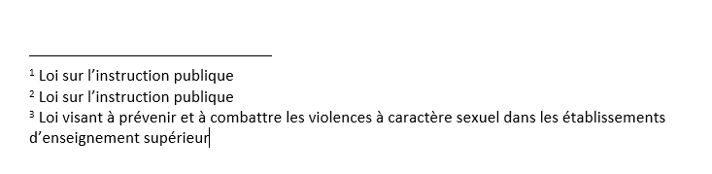

**Nos priorités, nos moyens et nos actions**

Ce plan de lutte s’inspire des valeurs provenant du **projet éducatif** de notre école. Nos valeurs ont été choisies en octobre 2022 lors d’une concertation école, celles-ci reflètent nos aspirations en tant qu’équipe-école et en lien avec l’augmentation de la clientèle à besoins particuliers : Respect, Dépassement de soi et Bienveillance. De plus, nos objectifs du projet éducatif et du plan d’engagement vers la réussite (PEVR ) du CSS sont en lien avec l’enjeu 2 : le bien-être : créer un climat sain, bienveillant et sécuritaire.

**Définition - Violence à caractère sexuel 3**

Toute forme de violence commise par le biais de pratiques sexuelles ou en ciblant la sexualité, dont l’agression sexuelle. Cette notion s’entend également de toute autre inconduite qui se manifeste notamment par des gestes, paroles, comportements ou attitudes à connotation sexuelle non désirés, incluant celle relative aux diversités sexuelles ou de genre, exprimés directement ou indirectement, y compris par un moyen technologique.

**Définition – Intimidation 2**

Tout comportement, parole, acte ou geste délibéré ou non à **CARACTÈRE RÉPÉTITIF**, exprimé directement ou indirectement, y compris dans le cyberespace, dans un contexte caractérisé par l’**inégalité des rapports de force** entre les personnes concernées, ayant pour effet d’engendrer des **sentiments de détresse** et de léser, blesser, opprimer ou ostraciser.



**Définition – Violence** 1

Toute **MANIFESTATION DE FORCE**, de forme verbale, écrite, physique, psychologique ou sexuelle, exercée intentionnellement contre une personne, ayant pour effet d’engendrer des **sentiments de détresse**, de la léser, de la blesser ou de l’opprimer en s’attaquant à son intégrité ou à son bien-être psychologique ou physique, à ses droits ou à ses biens.



**Définition – Conflit**

Le conflit est un désaccord ou une mésentente entre deux ou plusieurs personnes qui ne partagent pas le même point de vue ou parce que leurs intérêts s’opposent.  Le conflit peut entraîner des gestes de violence.  Les conflits sont nécessaires pour apprendre, ils font partie de la vie.  Ils peuvent se régler soit par la négociation, soit par la médiation.  L’intimidation n’est pas un conflit, c’est une agression.

**Portrait de la situation**

**À notre école**

L’école Du vallon est située en milieu rural, près de la rivière Petit-Saguenay et à proximité du quai. Des aménagements sont disponibles pour permettre aux résidents de pratiquer leurs loisirs : patinoire, parc de la croix, camping, maison des familles. Le son développement repose principalement sur le tourisme, la forêt et la villégiature. À 14 km, nous retrouvons une école secondaire dans le village de L’Anse-Saint-Jean



**Suivi donné à tous signalement ou plainte**

**Modalités applicables pour effectuer un signalement ou une plainte**

« Tout parent ou élève peut effectuer un signalement ou formuler une plainte concernant un acte de violence  
à caractère sexuel au protecteur régional de l’élève et de la possibilité pour une personne insatisfaite du suivi  
donné à une plainte faite auprès de l’établissement de se prévaloir de la procédure de traitement des plaintes  
prévue par la Loi sur le protecteur national de l’élève (2022, chapitre 17). »

**Sanctions disciplinaires applicables**



**Actions à prendre lors d’une situation**

**Mesures de soutien ou d’encadrement**

Numéro de résolution pour l’évaluation des résultats par le Conseil d’établissement

Cliquez ou appuyez ici pour entrer du texte.

Signature de la direction

Cliquez ou appuyez ici pour entrer du texte.